Профессиональный уровнь учителей.
Школа полностью укомплектована кадрами. В 2019-2020 учебном году в ОУ работало 19 педагогов, 1 педагог-психолог. Из них17 человек имеют высшее образование.
В течение учебного года аттестовались:
- Панов А.В. на соответствие занимаемой должности (впервые)
- Буцан М.Н. на первую квалификационную категорию (впервые)
- Гартунг М.В. на высшую квалификационную категорию (повторно)
- Баров В.А. на первую квалификационную категорию (повторно)
- Белова И.В. на первую квалификационную категорию (повторно)
-Махова С.А. на соответствие занимаемой должности (повторно)

Таким образом, на конец учебного года 6 педагогов имеют высшую квалификационную категорию, 10 человек – первую, 3 - соответствие занимаемой должности.
В итоге 80% педагогов имеют высшую и первую квалификационные категории, 15 % - соответствие занимаемой должности, 5% не имеют квалификации.
Диаграмма качественного состава педагогического коллектива (%)
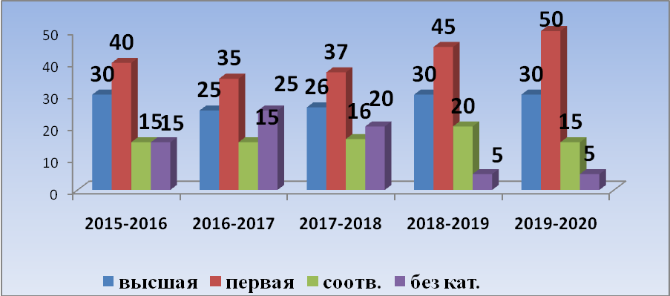

Методическая работа
Цели: повышение эффективности образовательного процесса через применение современных подходов к организации образовательной деятельности, непрерывное совершенствование профессионального уровня и педагогического мастерства.
Задачи: 1. Продолжение работы по освоению новых образовательных технологий, направленных на реализацию компетентностного подхода.
2. Повышение профессионального мастерства педагогов через самообразование, участие в научной работе, использование современных информационных технологий.
3. Реализация плана мероприятий по введению ФГОС в старшей школе.
4. Совершенствование технологий и методик работы с творческими и талантливыми детьми.
5. Создание условий для взаимодействия школы, семьи и общественных организаций в формировании личности школьников.

Организация методической работы происходит в следующих формах:
-тематические педагогические советы;
-инструктивно-методические совещания;
-работа педагогов над темами по самообразованию;
-открытые уроки;
-аттестация педагогов;
-участие педагогов в семинарах и научно-практических конференциях;
-курсовая переподготовка;

Работа педсоветов
Высшей формой коллективной методической работы всегда был и остается педагогический совет. Темы педсоветов были сформулированы педагогическим коллективом.
1. Анализ работы и проблем школы в 2018-2019 учебном году. Цели, задачи, направления деятельности педагогического коллектива на 2019-2020 учебный год.
2. Адаптация обучающихся 5 класса к обучению на второй ступени.
3. Адаптация первоклассников к школе
4. Анализ деятельности школы по педагогическому сопровождению обучающихся10 класса в период адаптации
5.ПереходФГОС среднего общего образования: проблемы и перспективы.
6. Итоги 1 полугодия. О представлении к стипендии
7. Организация работы школы по безопасности образовательного пространства
8. Итоги классно-обобщающего контроля 11 класса
9. Итоги классно-обобщающего контроля 9 класса
10. Степень готовности учеников начальной школы к продолжению образования на втором уровне образования
11. О завершении учебного года.
13. О переводе обучающихся в следующий класс, о награждении обучающихся по итогам учебного года.
14. Об итогах ГИА.
Форма проведения педагогических советов – традиционная.
Отмечается заинтересованное участие педагогов в подготовке и проведении педсоветов, включение учителя в анализ результатов образовательной деятельности школы. Вместе с тем отмечается, что не все решения педсоветов были выполнены.

Работа инструктивно-методических совещаний
Цель работы: Информирование педагогов об изменениях технологии и процедуры проведения различных мероприятий для педагогов и учащихся, изучение педагогическими работниками нормативных документов, регламентирующих их деятельность, информирование о конкурсах, олимпиадах, конференциях.
На методических совещаниях обсуждались следующие вопросы:
- знакомство с планом работы на учебный год;
- работа с ФГОС;
- согласование календарно-тематических планов;
- соблюдение техники безопасности;
- методы работы по ликвидации пробелов в знаниях обучающихся;
- методы работы с обучающимися, имеющими повышенную мотивацию к учебно-познавательной деятельности;
- формы промежуточного контроля;
- выполнение санитарно-гигиенического режима в школе;
- итоговая аттестация обучающихся.
- подготовка к экзаменам.

В рамках методической работы проводились открытые уроки, посещались уроки, велась работа с молодыми специалистами. Основные цели посещения и контроля уроков:
- Владение программным материалом обучающимися и методикой обучения педагогами.
- Классно-обобщающий контроль.
- Преемственность.
- Аттестация педагогических работников.
- Использование новых технологий.
- Подготовка к итоговой аттестации учащихся.
- Здоровьесбережение.
В ходе анализа посещенных уроков было принято решение о необходимости использования продуктивных форм и методов обучения, учитывающих возрастные и индивидуальные особенности школьников и обеспечивающих увеличение объема самостоятельной работы школьников.

Участие педагогов в семинарах, научно-практических конференциях, работе методических объединений, работе жюри и предметных комиссий.
В 2019-2020 учебном году в состав муниципальных предметно-методических комиссий ЯМР (разработка олимпиадных работ по предметам) вошли Даутов А.С., Нестеренко Н.Н., Петряева И.В., Кирюшкина С.А., Буцан М.Н., Морозова Н.А.
В состав жюри муниципального этапа Всероссийской олимпиады школьников являлись Петряева И.В., Даутов А.С., Казнина И.Г., Морозова Н.А., Приходько Л.И.
Членами жюри районных конференций выступили «Первые шаги в науку» -Маленев Д.С., Казнина И.Г., «Проектируем будущее» - Петряева И.В., «Филолгические чтения» - Буцан М.Н., Конкурс чтецов - Хабарина И.Е., Кораблева И.Н., «УМКА» Хабарина И.Е., Кораблева И.Н.
Муниципальная открытая научно-практическая педагогическая конференция в этом году проходила в заочном режиме по теме «Современные подходы к образованию в условиях реализации ФГОС». В ней участвовали два педагога: Кирюшкина С.А. учитель русского языка с докладом «Использование логических опорных схем на уроках русского языка, как средство развития языкового компонента» и Петряева И.В. учитель химии по теме «Учебные элементы – как способ реализации технологии модульного обучения на уроках химии».
В течение учебного года педагоги школы участвовали в работе районных методических объединений, посещали открытые уроки и методические совещания.
В 2019-2020 учебном году на базе МОУ Спасская СШ ЯМР состоялось два семинара:
20.12.2019 семинар для учителей математики «Реализация практико-ориентированного подхода на уроках математики и во внеурочной деятельности» провела Казнина И.Г.
31.01.2020 семинар для учителей химии «Использование модульной технологии при реализации ФГОС на уроках химии» провела Петряева И.В.
На совещании заместителей директоров по ВР 15.10.2019 «Гражданско-патриотическое воспитание, как фактор воспитания и социализации учащихся в общеобразовательном учреждении» опыт работы Спасской школы представляла заместитель директора по УВР Петряева И.В.
На совещании заместителей директоров по УВР «Роль администрации школы в предупреждении школьной неуспешности» 22.10.2019 заместитель директора по УВР Петряева И.В. делилась опытом работы школы в этом направлении.

Курсы повышения квалификации
В 2019-2020 учебном году педагоги прошли обучение в ГОУАУ ЯО ИРО по следующим программам:
- " Логопункт в общеобразовательной школе: современные аспекты " – Белова И.В.
- «Развитие умений письменной речи с учетом требований обязательного ЕГЭ по иностранному языку. Немецкий язык» - Буцан М.Н.
- «Повышение результативности школ на основе результатов ГИА. Русский язык» - Кулакова Т.А.
- «Итоговое сочинение: система подготовки обучающихся и критерии оценивания» - Кулакова Т.А.
- «Национальная система учительского роста: подготовка учителей технологии» - Махова С.А.
- «ФГОС ОО и СОО: технологии достижения образовательных результатов. История и обществознание» – Морозова Н.А.
- «Методика использования химического эксперимента при подготовке к ГИА по предмету» - Петряева И.В.
- «ФГОС ООО: система оценивания планируемых результатов обучения. Математика» - Курицина И.В.
- «Подготовка экспертов предметной комиссии ГИА по программам среднего общего образования. Русский язык» - Кирюшкина С.А.
- «ФГОС: проектирование системы оценивания планируемых результатов по русскому языку» - Кирюшкина С.А.
- «Проведение и оценка практической части ГИА по программам основного общего образования по химии» - Даутов А.С., Петряева И.В.
- «Реализация АОП предметной области «Технология» для обучающихся с умственной отсталостью (ментальными нарушениями)» - Нестеренко Н.Н., Кораблева И.Н., Якушева А.М., Хабарина И.Е.
На базе педагогического университета им.К.Д.Ушинского:
- Петряева И.В. прошла курсы повышения квалификации по дополнительной профессиональной программе «Современные подходы к допрофессиональной педагогической подготовке школьников».
- Драгочинская Л.Н. прошла обучение на курсах повышения квалификации по направлению «Модернизация технологий и содержания обучения в соответствии с новым ФГОС посредством разработки концепций модернизации конкретных областей, поддержки региональных программ развития образования и поддержки сетевых методических объединений» по теме «Интерактивные технологии в обучении географии как инструмент достижения образовательных результатов ФГОС ОО: методический практикум».
Петряева И.В. работала в составе методического объединения, созданного по инициативе Ярославского государственного педагогического университета им.К.Д.Ушинского - МО кураторов педагогических классов, объединений. Цель работы методического объединения: научно-методическое сопровождение допрофессиональной педагогической подготовки школьников.

Традиционно одним из направлений работы коллектива - организация работы с детьми, имеющими повышенную мотивацию к учебно-познавательной, творческой и спортивной деятельности.
Результатом работы педагогов с этими обучающимися можно считать участие и победы в районных и областных мероприятиях по разным направлениям деятельности.
В 2019 - 2020 учебном году обучающиеся школы приняли участие:

МУНИЦИПАЛЬНЫЙ УРОВЕНЬ
- в 18 образовательных мероприятиях:
Количество детей, принявших участие | Количество участий | Количество призеров
17 | 66 | 19

Районные образовательные мероприятия
№ | Название мероприятия | Кол-во участников | Результат | Руководитель
 | Олимпиада по экономике | 2 |  | Морозова Н.А.
 | Олимпиада по истории | 2 | Ашастина В. приз. | Морозова Н.А.
 | Олимпиада по праву | 4 | Ашастина В. приз.  Смола П. приз.  Ковина О. – приз. | Морозова Н.А.
 | Олимпиада по обществознанию | 4 | Ашастина В. приз. | Морозова Н.А.
 | Олимпиада по биологии | 9 | Василенко С. приз.  Ковина П. приз.  Бойцова Е. приз.  Петряев Е. приз.  Нахапетян Х. приз. | Даутов А.С.
 | Олимпиада по экологии | 2 | Гопанюк К. приз. | Петряева И.В.
 | Олимпиада по химии | 6 | Ковина П. приз.  Бойцова Е. приз.  Петряев Е. призер | Петряева И.В.
 | Олимпиада по географии | 10 |  | Драгочинская Л.Н.
 | Олимпиада по искусству | 6 | Мышенкова А.приз  Нахапетян Х.приз.  Попенышева Д. пр. | Приходько Л.И.
 | Олимпиада по математике | 2 |  | Казнина И.Г.
 | Олимпиада по русскому языку | 8 |  | Кирюшкина С.А.
 | Олимпиада по физике | 2 |  | Маленев Д.С.  Романова Л.Н.
 | Олимпиада по информатике и ИКТ | 1 |  | Маленев Д.С.
 | Олимпиада по немецкому языку | 4 |  | Буцан М.Н.
 | Олимпиада по технологии (девочки) | 1 |  | Махова С.А.
 | Малая олимпиада по окружающему миру – НШ | 1 |  | Кораблева И.Н.
 | Районный конкурс сочинений | 1 |  | Кирюшкина С.А.
 | Районный конкурс чтецов | 3 | Бойцов Г. победит.  Ковина О. побед. | Буцан М.Н.  Кирюшкина С.А.

- в 10 творческих мероприятиях
Количество детей, принявших участие | Количество участий | Количество призеров
41 | 57 | 14

Районные творческие мероприятия
№ | Название мероприятия | Кол-во участников | Результат | Руководитель
 | Ученик года | 1 |  | Петряева И.В.
 | Мир творческих фантазий | 1 | Якушева Э.А. – 1 место | Якушева А.М.  Хабарина И.Е.
 | Муниципальный этап Всероссийского конкурса юных чтецов «Живая классика - 2019» | 1 |  | Кирюшкина С.А.
 | Муниципальный конкурс художественной фотографии «Отражение» | 1 | Якушева Э.А. – 1 место | Якушева А.М.
 | Районный фестиваль юных дарований «Планета талантов- 2019» | 20 |  | Приходько Л.И.
 | Районный творческий конкурс "ГТО" | 2 |  | Кораблева И.Н.
 | Районный конкурс «Профессиональная мастерская» | 18 | 3 место одна из трех команд | Петряева И.В.
 | Валенки-шоу | 6 | 1 место в танцевальном конкурсе | Морозова Н.А.
 | Районный осенний День здоровья | 6 |  | Гартунг М.В.
 | Олимпиада по педагогике | 1 |  | Буцан М.Н.

- в 6 районных спортивных мероприятиях
Количество детей, принявших участие | Количество участий | Количество призеров
26 | 35 | 13

Районные спортивные мероприятия
№ | Название мероприятия | Кол-во участников | Результат | Руководитель
 | Легкая атлетика | 5 | 3 место командное | Баров В.А.
 | Пробег памяти маршала Толбухина | 5 |  | Баров В.А.
 | Волейбол | 8 | девушки – 2 место | Баров В.А.
 | Волейбол | 7 |  | Баров В.А.
 | Настольный теннис | 5 |  | Баров В.А.
 | Минифутбол | 5 |  | Баров В.А.

РЕГИОНАЛЬНЫЙ УРОВЕНЬ
- в 5 образовательных мероприятиях
Количество детей, принявших участие | Количество участий | Количество призеров
11 | 12 | 2

Областные образовательные мероприятия
№ | Название мероприятия | Кол-во участников | Результат | Руководитель
 | Региональная фармацевтическая олимпиада школьников для обучающихся 9-10 классов | 3 |  | Даутов А.С.
 | Малая олимпиада по биологии | 3 | Нахапетян Х. призер | Даутов А.С.
 | Региональный этап всероссийской олимпиады школьников по праву | 3 |  | Морозова Н.А.
 | Региональный этап всероссийской олимпиады школьников  по биологии | 2 |  | Даутов А.С.
 | Региональный этап всероссийской олимпиады школьников  по географии | 1 |  | Драгочинская Л.Н.

- в 4 творческих мероприятиях
Количество детей, принявших участие | Количество участий | Количество призеров
8 | 10 | 2

Областные творческие мероприятия
 | Название мероприятия | Кол-во участников | Результат | Руководитель
 | Региональный этап Всероссийского конкурса юных чтецов «Живая классика - 2019» | 1 |  | Кирюшкина С.А.
 | Региональный этап Российской психолого-педагогической олимпиады школьников им.К.Д.Ушинского | 1 | Ашастина В. - призер | Буцан М.Н.
 | Фестиваль образовательных практик организаций труда и отдыха детей и их оздоровления ЯО «Смена мечты» | 7 |  | Петряева И.В.
 | Областной конкурс детско-юношеского художественного творчества «Юные таланты за безопасность» | 1 | Бойцов Г. – 2 место | Приходько Л.И.

ДИСТАНЦИОННЫЕ ОЛИМПИАДЫ И КОНКУРСЫ

- в 9 образовательных мероприятиях
Количество детей, принявших участие | Количество участий | Количество призеров
35 | 61 | 28

 | Дистанционные образовательные мероприятия
№ | Название мероприятия | Кол-во участников | Результат | Руководитель
 | Интернет-проект на знание правил дорожного движения | 4 |  | Нестеренко Н.Н.
 | Олимпиада по английскому языку «Старт» | 3 |  | Буцан М.Н.
 | Всероссийская олимпиада «Лисенок» | 8 | 3 призера | Якушева А.М.
 | Международная олимпиада «Зоопланета: необычные животные» | 6 |  | Якушева А.М.
 | Международный образовательный конкурс «Олимпис 2019-20 | 8 | 23 призера | Якушева А.М.
 | Олимпиада по математике «Учи.ру» | 8 | 2 призера | Курицина И.В.
 | Интернет- соревнование по биологии | 5 |  | Даутов А.С.
 | Диагностика знаний по биологии | 8 |  | Даутов А.С.
 | Всероссийская дистанционная олимпиада «Муравейник» | 10 |  | Кораблева И.Н.

Рейтинг учителей предметников по количеству завоеванных призовых мест на муниципальном и региональном уровне

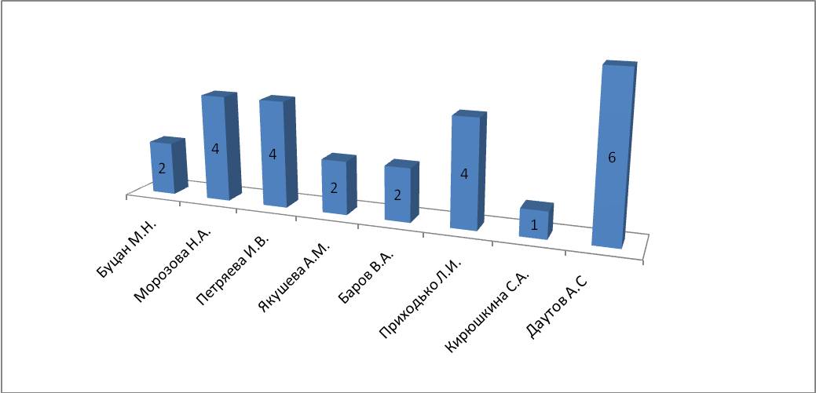

ВЫВОДЫ:
- Методическая работа проводилась в системе и была направлена на повышение качества знаний, развитие познавательных, спортивных и творческих способностей каждого ученика и учителя.
- Сократилось количество спортивных соревнований, в которых школьники принимали участие по сравнению с предыдущим учебным годом, а также количество победителей и призеров в спортивном направлении.
- Количество мероприятий образовательного и творческого характера сохранилось на прежнем уровне. Количество победных и призовых мест на них увеличилось.
- Повысился профессиональный уровень педагогического коллектива.

